Mẹo tìm nhà vệ sinh công cộng gần nhất bằng Google Maps
Đã bao giờ bạn rơi vào tình huống cần tìm gấp một nhà vệ sinh công cộng, nhưng không biết tìm ở đâu chưa? Nhờ Google Maps, bạn sẽ không bao giờ rơi vào tình huống tương tự nữa.
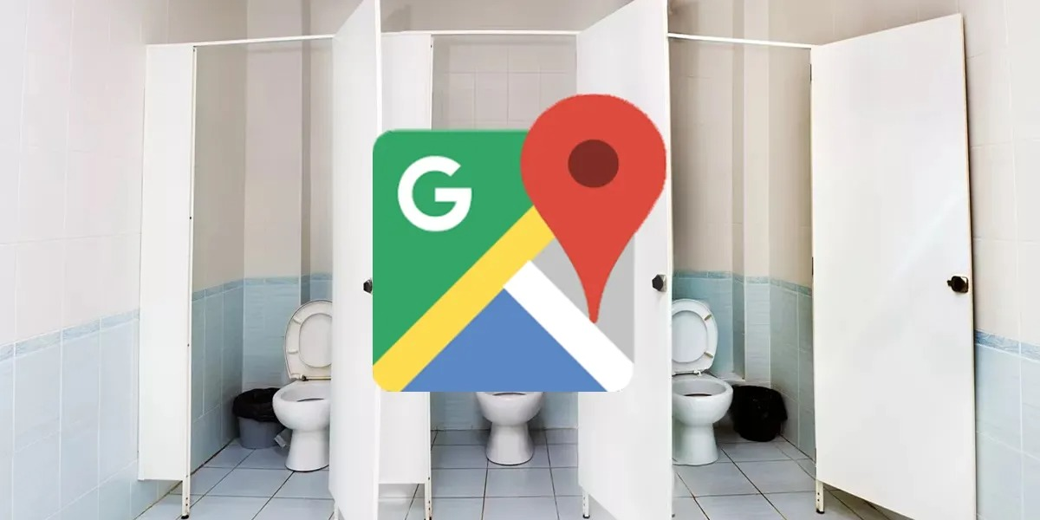
Google Maps cho phép bạn tìm nhà vệ sinh công cộng gần vị trí hiện tại của mình nhất và sau đây chúng tôi sẽ hướng dẫn bạn cách sử dụng tính năng này trên iPhone, iPad hoặc Android.
Trên iPhone, iPad, hoặc smartphone Android, bạn có thể sử dụng ứng dụng Google Maps miễn phí để tìm nhà vệ sinh công cộng gần mình nhất. Ứng dụng sẽ hiển thị danh sách các nhà vệ sinh công cộng gần bạn, cũng như vị trí của chúng trên bản đồ.
Để bắt đầu, bạn mở ứng dụng Google Maps trên điện thoại. Lưu ý: Chúng tôi thực hiện hướng dẫn này trên smartphone Android. Đối với iPhone và iPad, bạn chỉ cần áp dụng tương tự.
Tiếp theo, bạn bấm nút Your Location (Vị trí của bạn) hình dấu chấm nằm ở bên phải của ứng dụng. Bằng cách này, Google Maps sẽ biết đâu là vị trí hiện tại của bạn.
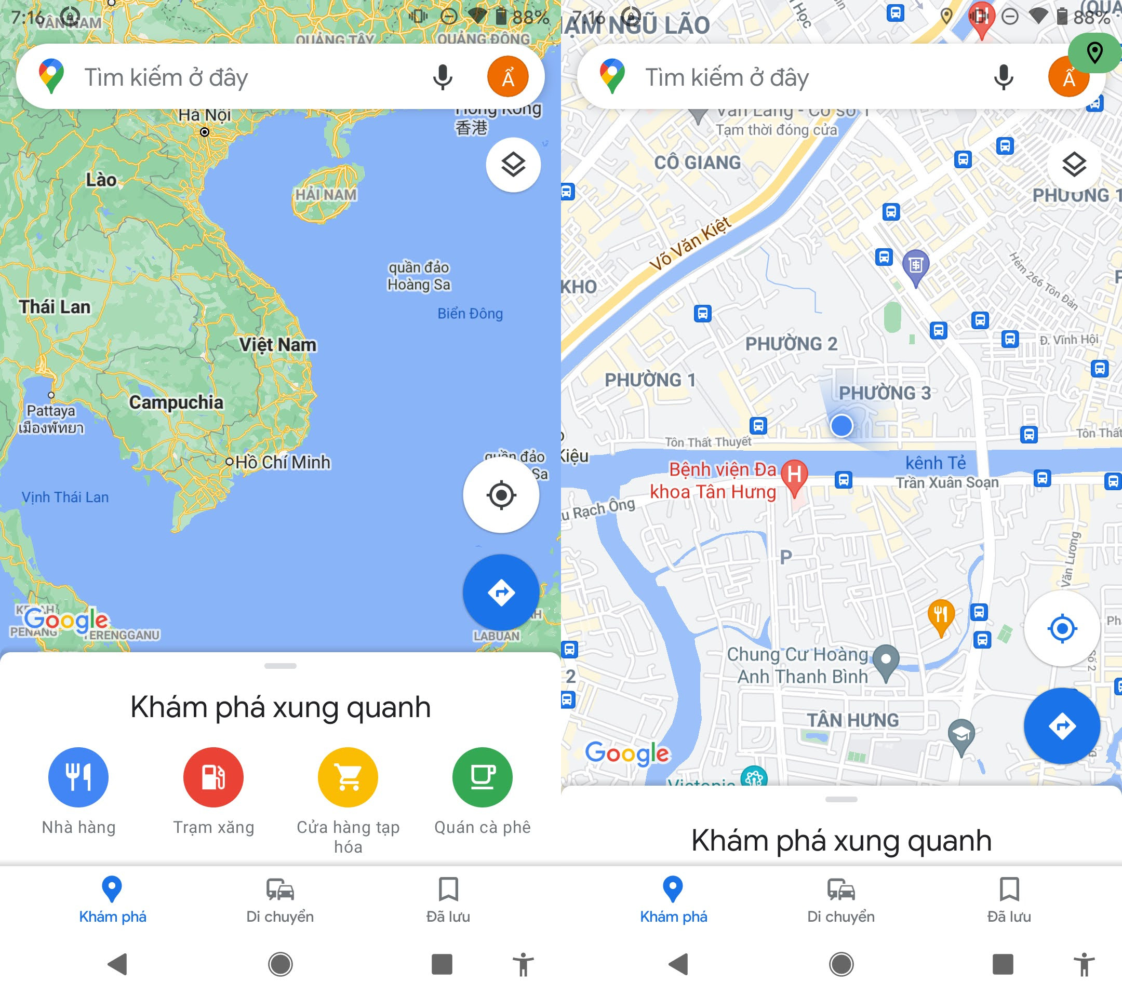
Kế đến, bạn bấm lên ô Search here (Tìm kiếm ở đây) nằm ở cạnh trên cùng của ứng dụng.
Bây giờ, bạn gõ từ khóa restrooms near me (nhà vệ sinh công cộng gần đây) và nhấn phím Go (Đi) trên bàn phím.
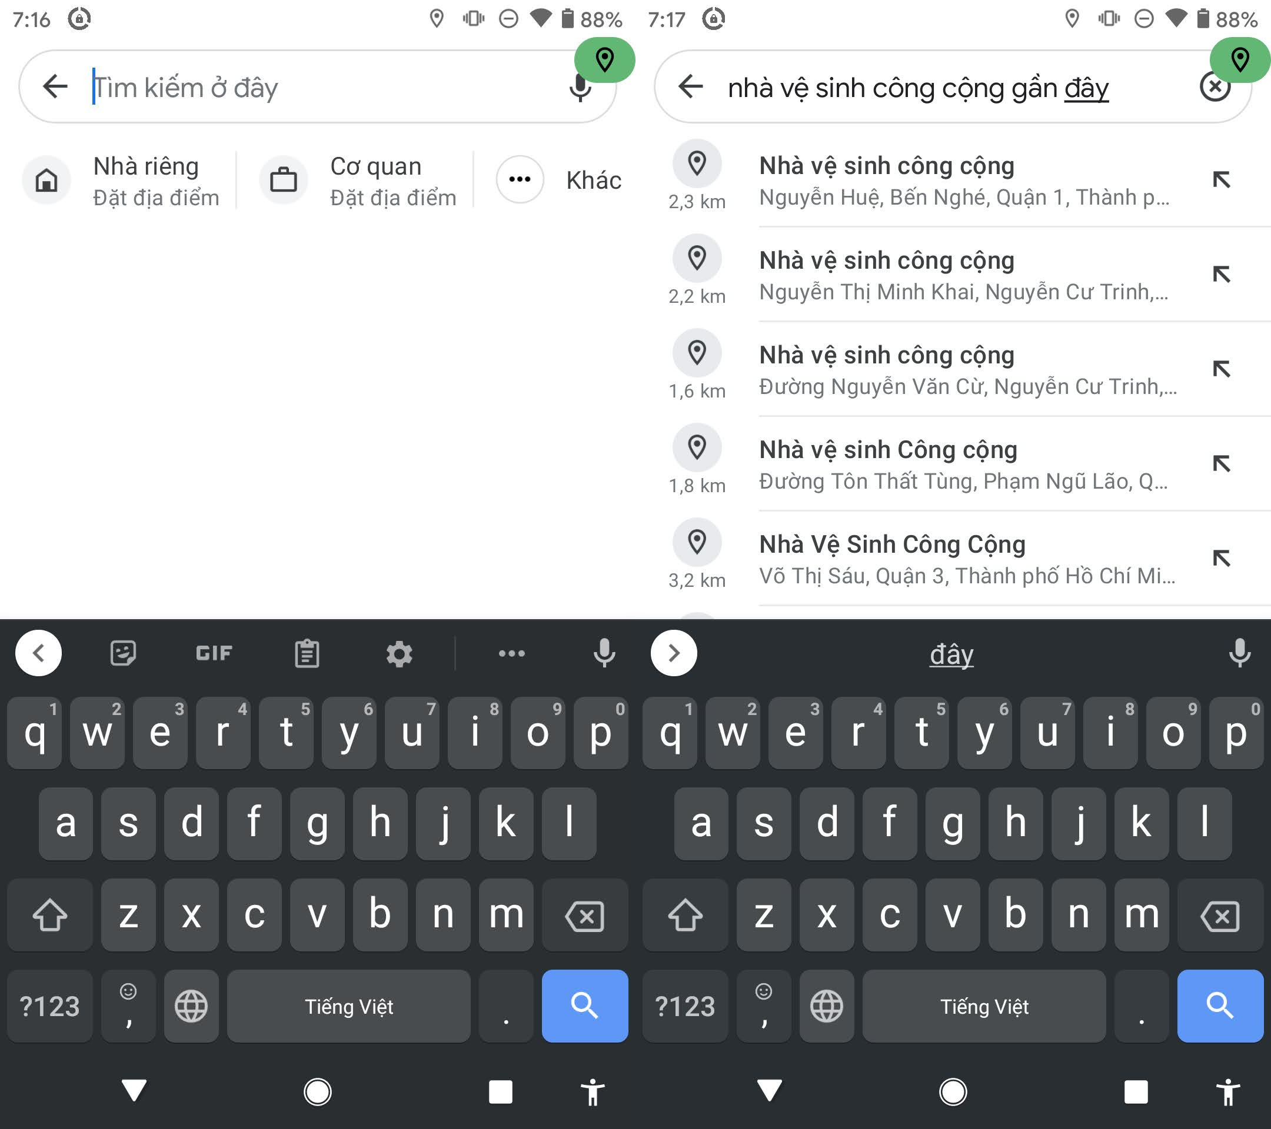
Ngay lập tức, bạn sẽ thấy danh sách các nhà vệ sinh công cộng xung quanh mình. Để xem vị trí của chúng trên bản đồ, bạn bấm nút View map (Xem bản đồ) ở góc dưới bên phải.
Tất cả các nhà vệ sinh công cộng sẽ xuất hiện trên bản đồ. Tại đây, bạn có thể phóng to bản đồ để xem nhà vệ sinh công cộng tại một nơi cụ thể.
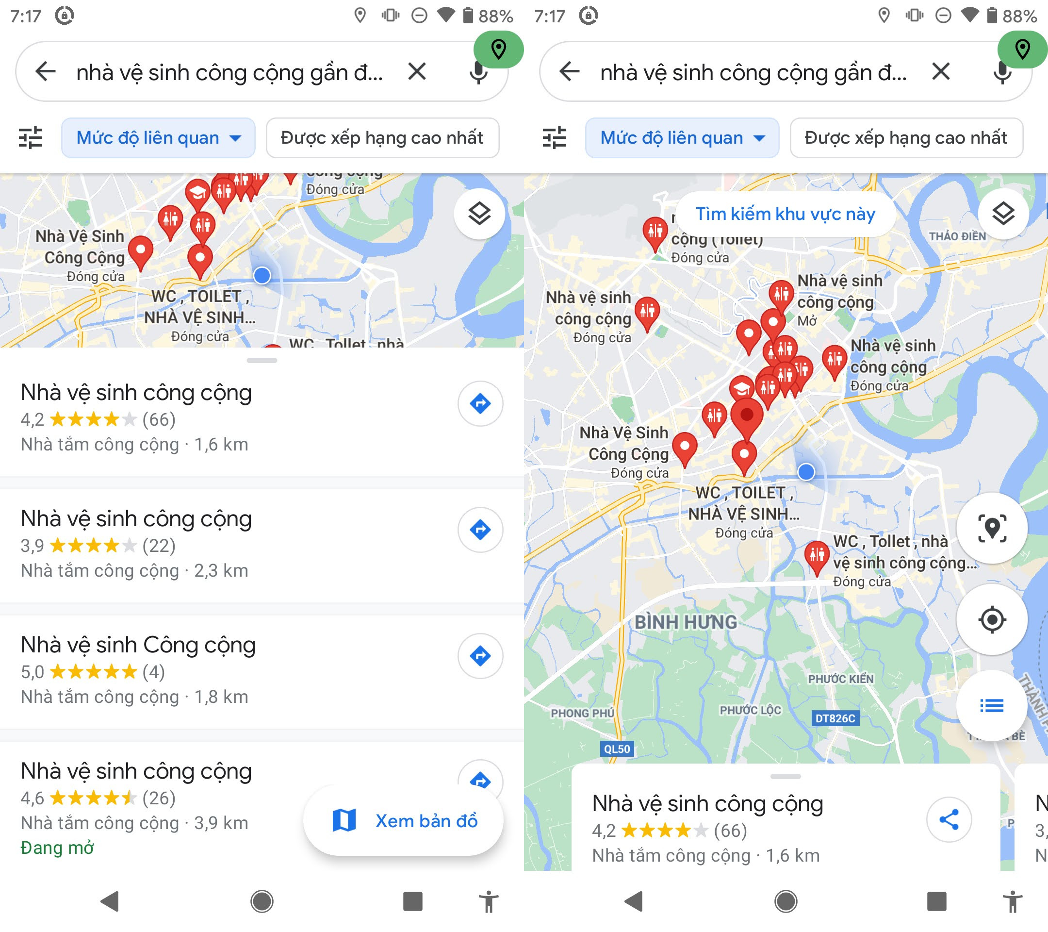
Bạn có thể xem thông tin chi tiết về một nhà vệ sinh công cộng, chẳng hạn như đánh giá của người dùng, khoảng cách từ bạn đến đó… bằng cách bấm lên tên của nhà vệ sinh công cộng bất kỳ hoặc biểu tượng của nó ở trên bản đồ.
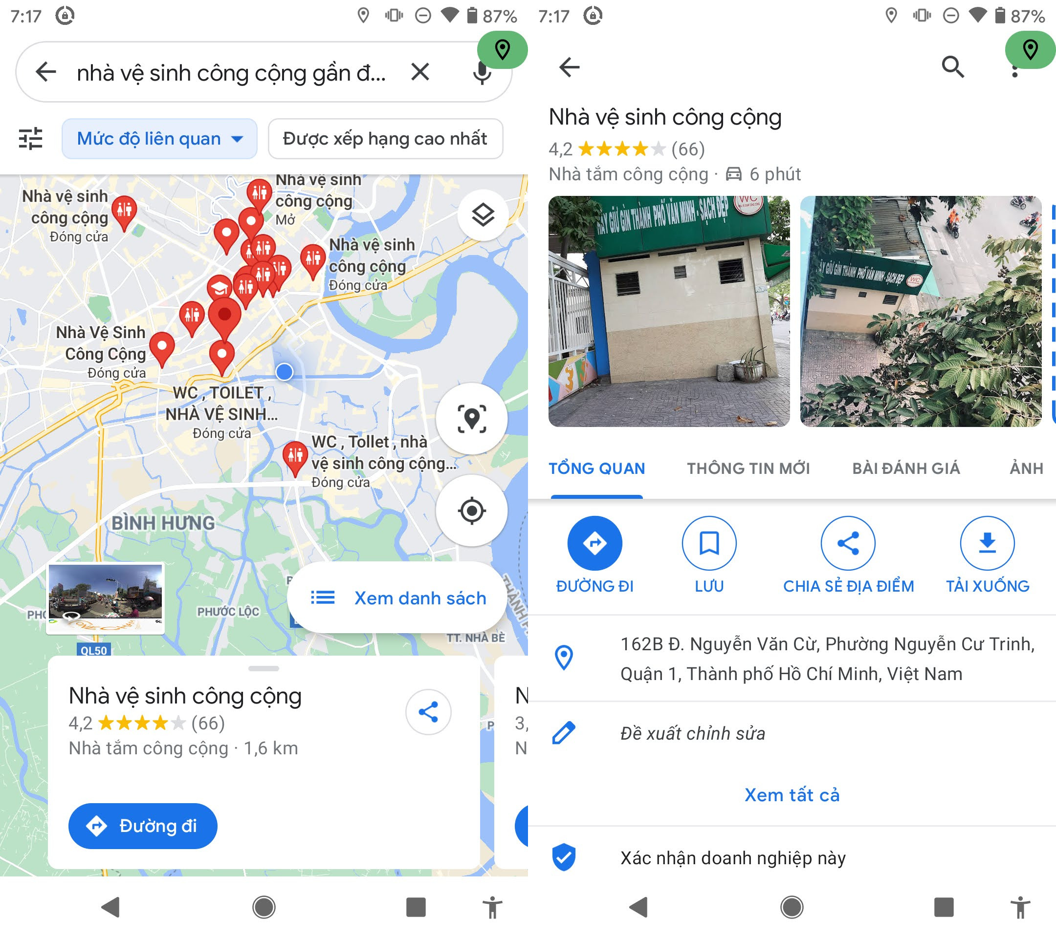
Ca Tiếu/Bành Lê
https://www.howtogeek.com/748566/how-to-find-public-restrooms-near-you-with-google-maps/

